**Material de apoyo para 3 medio, Cs. Para la ciudadanía.**

***Para responder deberás utilizar el texto de ciencias para la ciudadanía desde la página 26 a la página31 .***

* ***Para comenzar Recordemos ¿qué es la información genética? ¿Cómo se trasmite?***

***__________________________________________________________________________________________________________________________________________________***

***__________________________________________________________________________________________________________________________________________________________________________________________________________________________.***

Transgénicos: ¿la solución al problema de los alimentos?

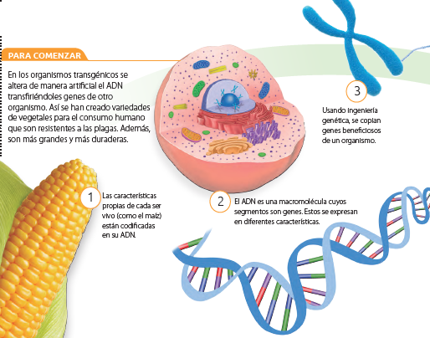

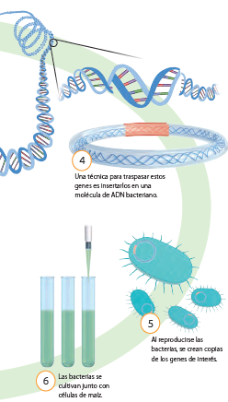

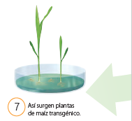

* **Investiga sobre beneficios y riesgos de los alimentos transgénicos, comenta en breves palabras para cada caso.**

*Beneficios***:__________________________________________________________________________________________________________________________________________________________________________________________________________________.**

*Riesgos***:____________________________________________________________________________________________________________________________________________________________________________________________________________________.**

¿Por qué me hace bien hacer deporte?

**Reflexiona y contesta:**

¿Es lo mismo actividad física y deporte? ¿Con qué frecuencia es recomendable practicar actividad física?

____________________________________________________________________________________________________________________________________________________________________________________________________________________________________________________________________________________________________.

__________________________________________________________________________________________________________________________________________________.



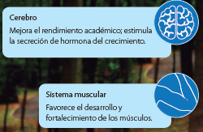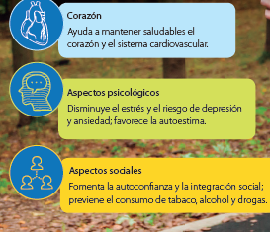

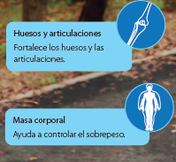

* **Responde las siguientes preguntas:**

¿Por qué es necesario practicar deportes en la adolescencia?

¿Cuáles son los principales beneficios de realizar deporte?

¿Cómo solucionarían las dificultades que evitan practicarlos?

¿Cómo evaluar si experimentas estrés escolar?

La palabra ‘estrés` viene del inglés *stress* y es la reacción del organismo frente a situaciones percibidas como amenazantes. Es una respuesta natural y necesaria para la supervivencia, pero si el estrés es crónico, se transforma en un problema de salud. El estrés escolar se genera como reacción a agentes estresores del espacio educativo, como exigencias, responsabilidades, temor al fracaso, competitividad entre pares, necesidad de aceptación.

* **Investiga y nombra algunos síntomas del estrés en estudiantes.**

**_____________________________________________________________________________________________________________________________________________________________________________________________________________________________________________________________________________________________________________________________________________________________________________.**

* **¿Cuáles creen que son las causas principales?**

**___________________________________________________________________________________________________________________________________________________________________________________________________________________________.**

* **Trata de elaborar algunas preguntas (mínimo 7) para una encuesta considerando los síntomas descritos.**

**1.-**

**2.-**

**3.-**

**4.-**

**5.-**

**6.-**

**7.-**